Stadt Regis-Breitingen
Der Bürgermeister

Beschlussvorlage Nr. 05/51/2024

Einreicher:
Liegenschaftsverwaltung, Frau Petschke
Gegenstand:
Dienstbarkeit

Beratungsfolge | Sitzungstermine | öffentl./nichtöffentl. | Empfehlung | ohne Empfehlung
Technischer Ausschuss
Verwaltungs-ausschuss

Beschlussvorschlag:

Die Stadt Regis-Breitingen stimmt einer Bewilligung und Beantragung einer beschränkt persönlichen Dienstbarkeit zu Gunsten der DB InfraGO Aktiengesellschaft mit Sitz in Frankfurt/Main, an den Flurstücken 763 h und 984/4 Gemarkung Regis (Flur) für ein Wegerecht zu.

Begründung:

Die Flurstück 763 h und 984/4 der Gemarkung Regis (Flur) dienen als Wegeanbindung an das Flurstück 165 b Gemarkung Regis (Flur), Eigentümerin die DB Netz AG an.
Die DB InfraGO realisiert für die DB Netz AG das Bauvorhaben „PSM 2 Leipzig-Hof“.
Mit der Gestattung erhält die Kommune eine Entschädigung in Höhe von 108,39 Euro.

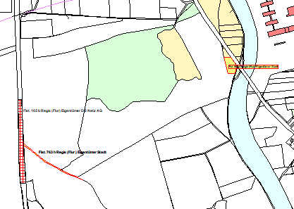

Von der Beratung und Beschlussfassung war kein Mitglied des Stadtrates ausgeschlossen.

Abstimmungsergebnis:
Mitglieder Stadtrat | 17 | davon anwesend
Ja-Stimmen |  | Nein-Stimmen
Stimmenthaltungen
beschlossen |  | nicht beschlossen

